«Цель обучения ребёнка состоит в том,
чтобы сделать его способным развиваться дальше
без помощи учителя» (Э. Хаббарт)

Главный помощник логопеда – игра.
«Работа логопеда упорный, тяжелый, неблагодарный труд, это постоянное и непрерывное самосовершенствование, это горы документации и раздраженные родители». Это не мои слова, я услышала эту фразу на одном из методических объединений. Услышала и задумалась. Я не могу так воспринимать свою профессию, с такой серьезностью, с негативом. Не получается. Может, потому что мне повезло с характером? Я по своей натуре легкий, веселый человек, и скуку я не выношу. Да я бы просто не смогла любить свою работу так, как люблю ее, если бы не умела находить позитивные стороны. Да, я счастливый человек - я обожаю свою работу. Что я ценю в жизни? Веселый смех, занимательную игру, счастливых детей, забавные ситуации. Это все я с лихвой нахожу в логопедии.
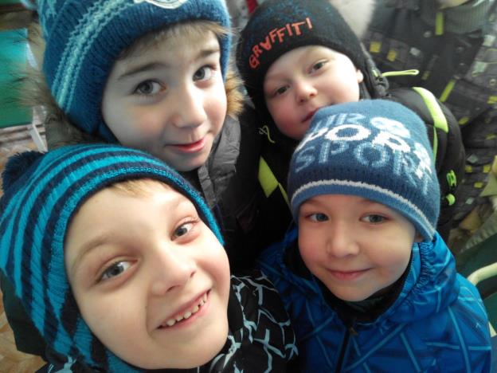
Самое важное для повышения эффективности КПД в работе логопеда – дать ребенку необходимую дозу мотивации к занятиям. С твердой уверенностью могу сказать (и меня поддержат если не все, то многие) – лучшим мотиватором является интерес. А что для детей самое интересное? Правильно, игра. Игра – мощнейшая сфера самовыражения.Все свои занятия я стараюсь строить в игровой форме, включая также и соревновательные элементы. Заставлять заниматься? Бросьте. Давайте лучше поиграем. И происходит чудо! Закомплексованные, угрюмые дети растормаживаются, расслабляются, гиперактивные замирают и сосредотачиваются, погружаясь с головой в игровое задание, открывая для себя что-то новое и занимательное (этим игры и ценны).
Ну а логопедических игр – великое множество, была бы фантазия! Я не исключаю, что большинство проводимых мною и предложенных здесь игр не покажется вам чем-то новым и необычным. В таком случае просто еще раз вспомните их вместе с нами, а может и узнайте для себя какие-то новые варианты уже знакомой игры. Итак, внимание…

«Цветочки»
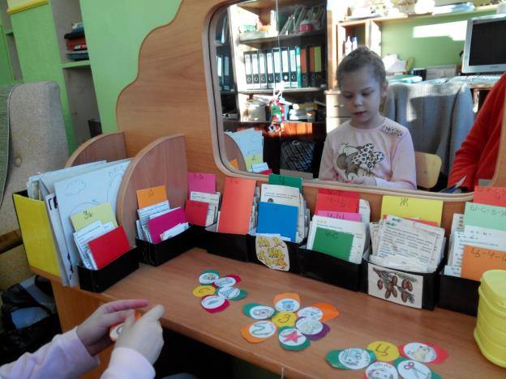
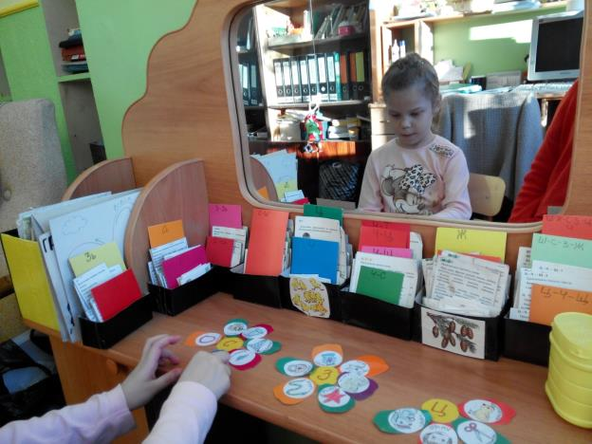
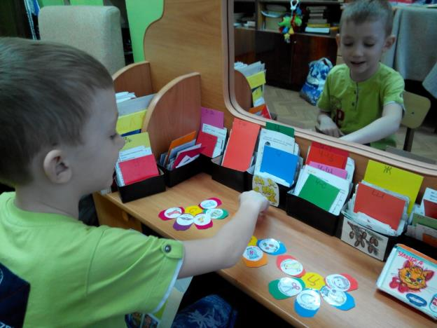
Цель: Автоматизация в словах свистящих звуков С, З, Ц, дифференциация их в словах.
Материал: три серединки цветочка, маркированные буквами С, З, Ц, а также различное количество ярких лепесточков с изображением объектов, в названии которых четко слышатся заданные звуки.
Правила: Брать из рассыпанных на столе перевернутых рисунком вниз лепестков один, четко внятно называть картинку и, определив искомый звук, прикладывать к соответствующей серединке.
Пример: «ЦЦЦыпленок. Я слышу звук Ц.», «ЗЗЗонт. Я слышу звук З»
Усложнить: после окончания игры убрать все лепестки от серединок и попросить ребенка назвать по 3-5 слов с заданным звуком – тех, что запомнил из игры.

«Курица и цыплята»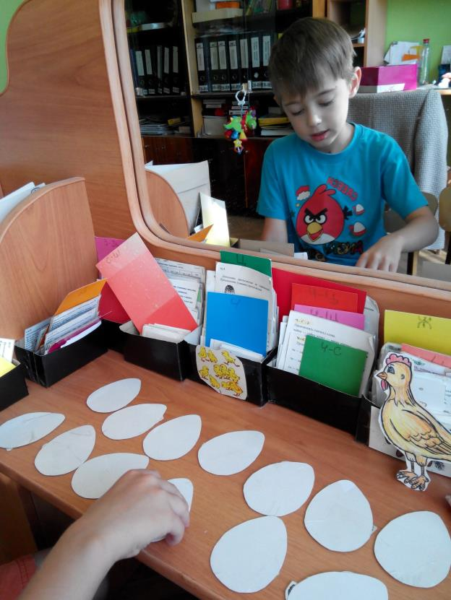
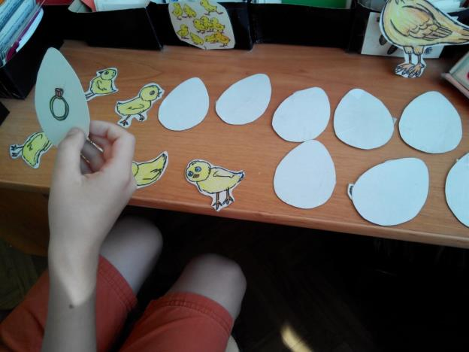
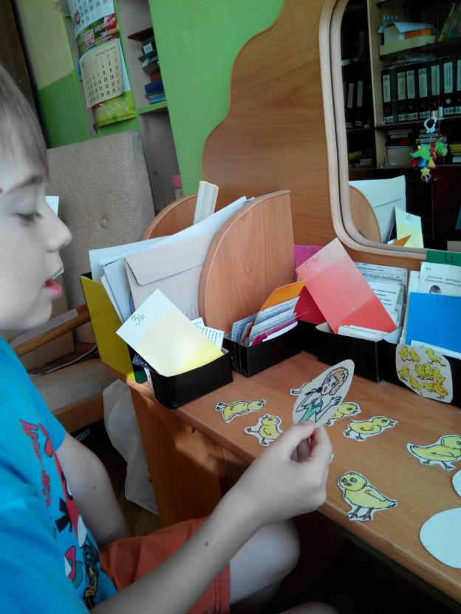
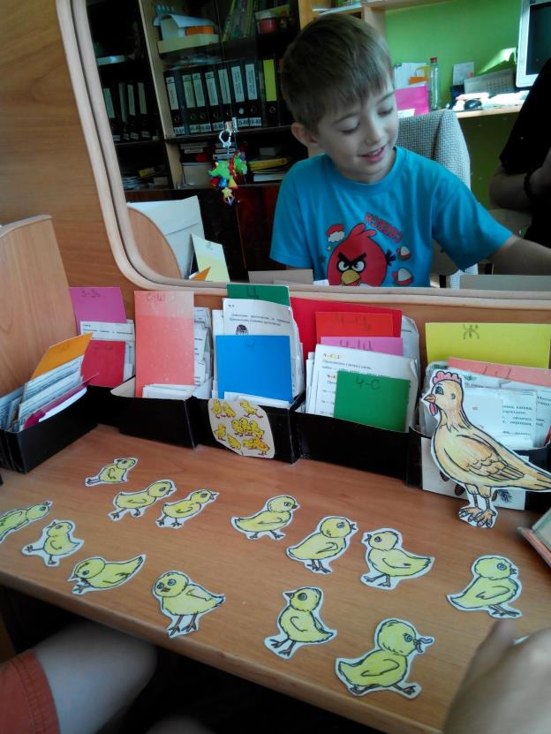
Цель: автоматизация в словах звука Ц.
Материал: Изображение курицы, цыплят (от 10 шт.), кусочки картона в виде яиц с нарисованными на одной стороне объектами (по числу цыплят), в названии которых четко слышен искомый звук Ц.
Правила: Ребенку сообщается легенда, что курица снесла яйца, и он может помочь вылупиться цыплятам. Для этого нужно красиво и правильно произнести название объекта, изображенного на внутренней стороне яйца. За каждое верно названное слово ( с правильной артикуляцией автоматизируемого звука) ребенок получает по цыпленку.
Усложнить: перевернув все яйца картинками вниз, просить ребенка вспомнить изображенные объекты и четко их назвать. Таким образом не только тренируем память, но и лишний раз повторям правильную артикуляцию звука Ц в слове.
«Волшебные кнопочки»
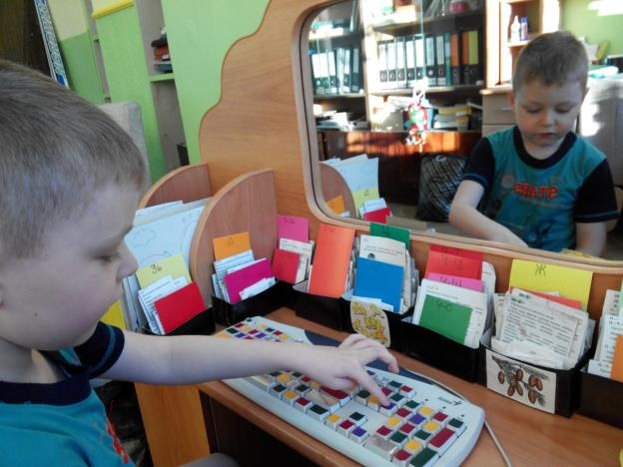
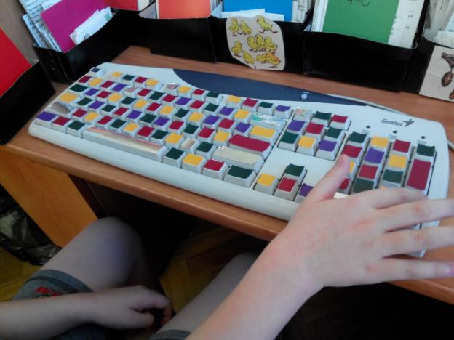
Цель: Автоматизация звуков в слогах (в любой позиции).
Материал: старая компьютерная клавиатура с заклеенными разноцветной самоклеющейся бумагой кнопками. Цвета: синий, зеленый, желтый, серебряный, красный, фиолетовый.
Правила: по просьбе логопеда нажимать на кнопки определенного цвета (как можно сильнее надавливая указательным пальцем), четко и внятно произнося при этом заданный слог.
Пример: «Нажимай на зеленые кнопки и произноси слог ЛА», «Нажимай на серебряные кнопки, произноси слог ШВА»
Усложнить: произносить 2-3 слога, нажимая на кнопки, например, КЛА-КЛО, нажимая на красные кнопки.

«Звуковые лабиринты»
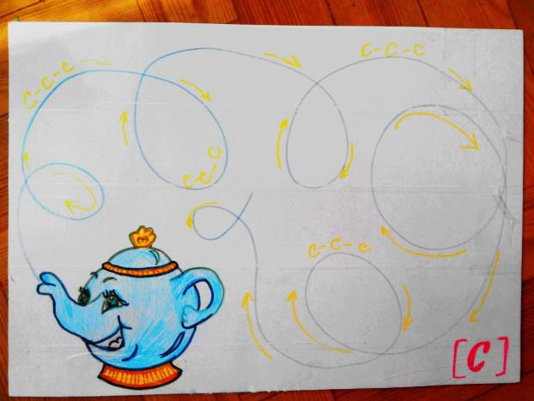
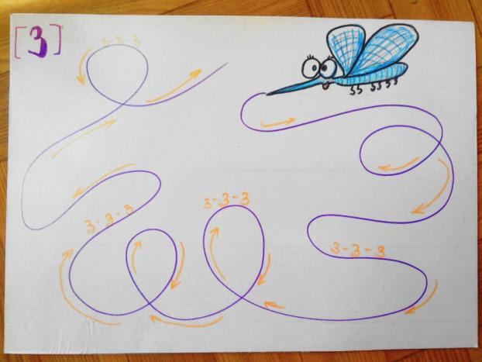
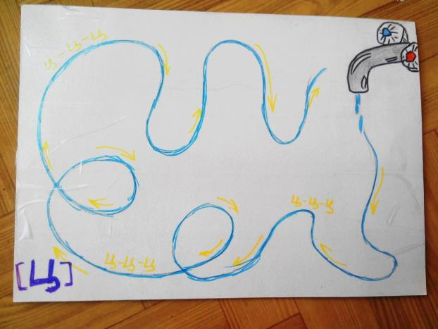
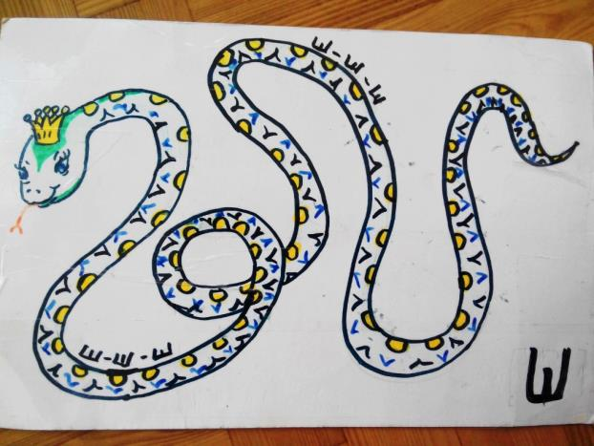
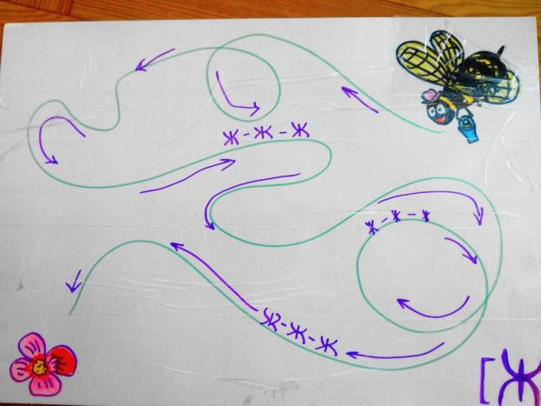
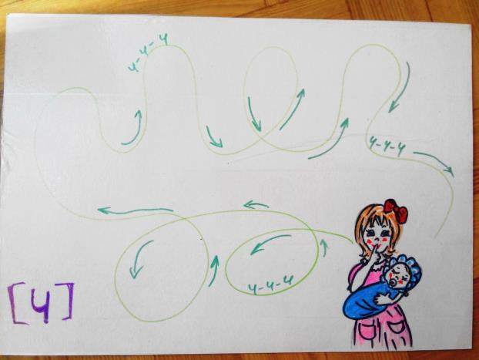
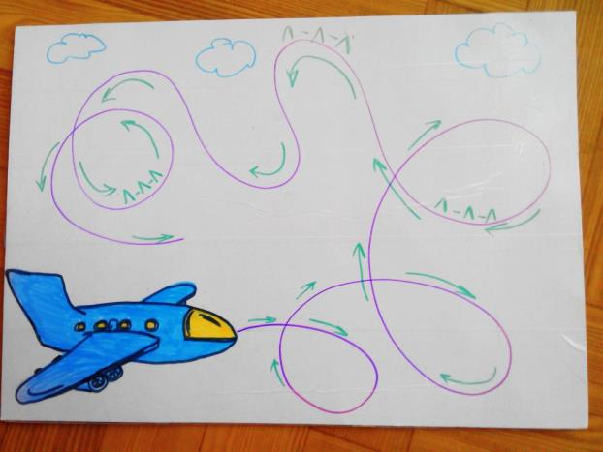
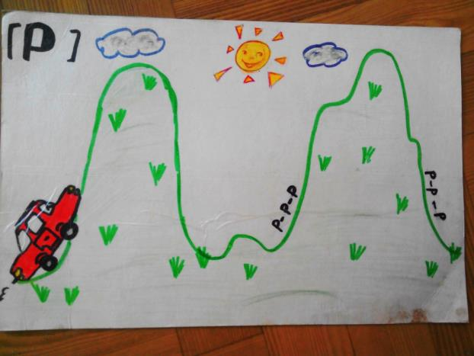
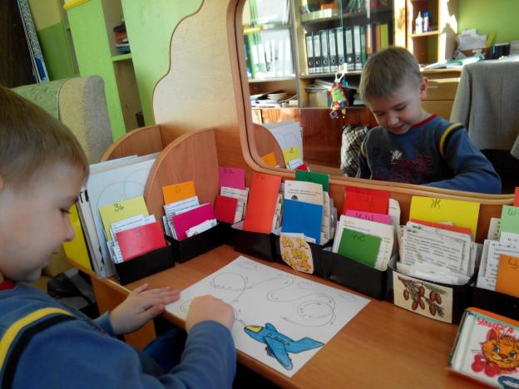
Цель: автоматизация звуков изолированно, подготовка к произнесению звука в слогах.
Материал – варианты:
- Самолет - автоматизация звуков Л, Ль
- Комар – автоматизация звуков З, Зь
- Пчела – автоматизация звука Ж
- Змея – автоматизация звука Ш
- Чайник – автоматизация звуков С, Сь
- Девочка со спящим малышом – автоматизация звуков Ч или Ц
- Машина – автоматизация звуков Р, Рь
Правила: предложить ребенку произносить заданный звук, проводя пальцем по нарисованной дорожке-лабиринту, подражая изображенному объекту.
Усложнить: произносить с различной громкостью (тихо – громко) и скоростью (быстро – медленно)

«Страус и Дрозд»
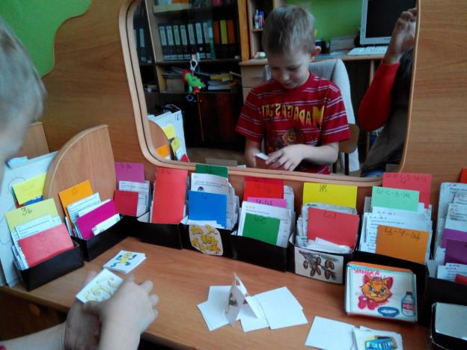
Цель: автоматизация звуков Р и Рь в твердых звукосочетаниях ТР-ДР, ТРь-ДРь в предложениях.
Материал: карточки из картона (4х4) с изображенными объектами, в названии которых присутствуют заданные звукосочетания в различных позициях. Обязательны карточки с изображением страуса и дрозда. *Мои карточки взяты из великолепного пособия И.Л.Лебедевой «Трудный звук, ты наш друг! Звуки Р, Рь» серии «Занимаемся с логопедом»
Правила:Игра носит соревновательный характер, можно играть одному ( с логопедом), двум и трем детям. На столе рассыпаны кучкой карточки картинками вниз. На них ставим «шалашик» из карточек, на которых нарисованы страус и дрозд. Участники поочередно осторожно вытаскивают карточки из-под шалашика, стараясь его не уронить. Нужно четко назвать вытащенную картинку, а затем – 2 варианта развития событий:
- Если шалашик устоял, ребенок произносит, старательно выговаривая ТР-ДР: «СТРаус и Дрозд Дружат. СТРаус поТРебовал у Дрозда …(называет картинку)» Затем он забирает картинку себе.
- Если шалашик разрушен, ребенок произносит: «СТРаус и ДРозд поДРались из-за …(назвать картинку) » Затем ребенок убирает картинку в сторону.
По окончании игры производится дружный подсчет карточек и определяется победитель.

«Я - спасатель»
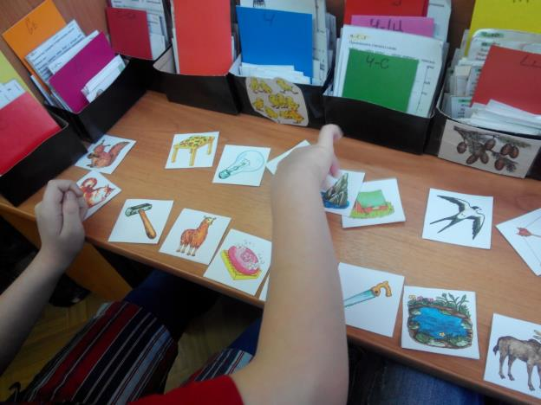
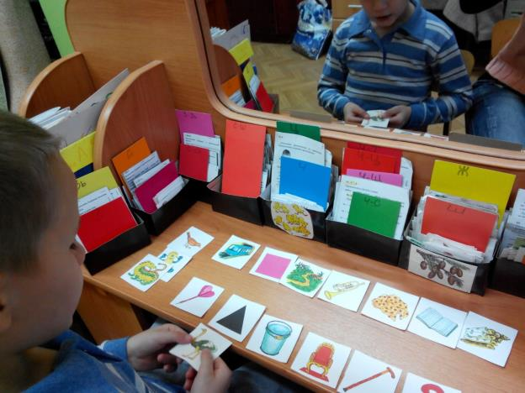
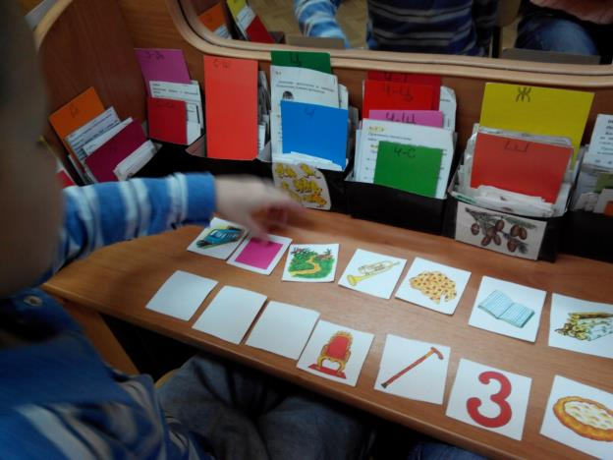
Цель: автоматизация звуков в словах.
Материал: 14-20 карточек с изображением неодушевленных объектов, в названии которых присутствует автоматизируемый звук, 3-4 карточки с изображением одушевленных объектов, в названии которых четко слышен автоматизируемый звук.
Правила: из карточек с неодушевленными объектами строятся 2 одинаковых по количеству карточек «мостика», ведущие к «необитаемому острову», где находятся карточки с одушевленными объектами. Легенда игры: эти несчастные попали на необитаемый остров и чтобы их спасти, необходимо пальчиками прошагать по мостику, при этом четко и громко называя слова на карточках, на которые пальчик «наступает». Дойдя до острова, спасают одну картинку и по мостику (уже другому) доводят ее до «Корабля». И так пока не спасутся все картинки с острова.
Усложнить: 1) На обратном пути можно проводить картинку по мостику, при этом говоря: «… (название одушевленной картинки ) по … (название картинки на мосту)», например : «Клоун по ложке, клоун по лодке, клоун по плоту и т.п.»
2)Когда «пострадавшие» картинки спасены, логопед быстро переворачивает «мостики» картинками вниз. Игроки стараются вспомнить, где какая картинка находилась: «Я СЧитаю (пРедполагаю, поЛагаю, Рассчитываю, не Сомневаюсь), что здесь … (название угадываемой картинки)»

«Пексесо»
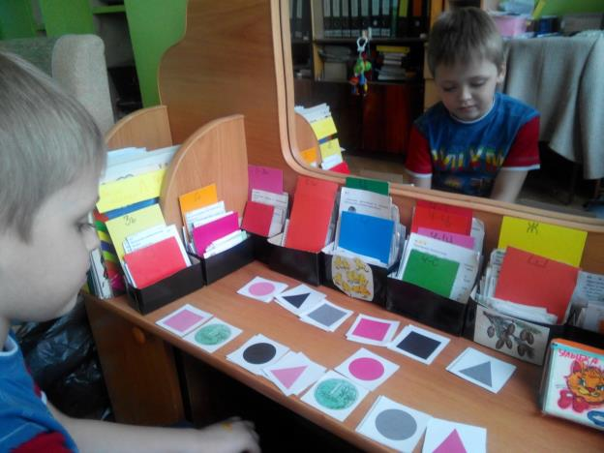
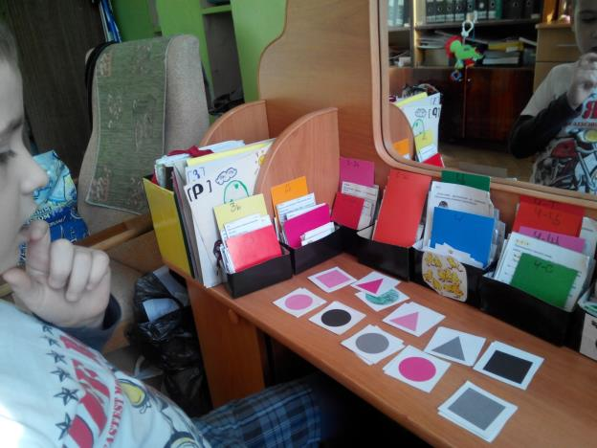
Цель: автоматизация звуков Р и Рь с предложениях.
Материалы: 12 парных картинок с изображением объектов, в названии которых слышатся звуки Р, Рь, 12 картинок того же размера с изображением геометрических фигур квадрата, треугольника, круга, окрашенных в розовый, черный, серый, красный цвета.
Правила: игра носит соревновательный характер, количество игроков – до 2х человек. Пока дети не видят, на столе раскладываются 12 парных картинок. Сверху они закрываются 12 карточками с геометрическими фигурами. Игроки по очереди просят логопеда открыть любые две картинки, например: «ОткРойте мне, пожалуйста, чеРный квадРат и Розовый кРуг.» Логопед выполняет просьбу, и игрок четко и внятно проговаривая автоматизируемый звук, продолжает: «Под чеРным квадРатом Рога, а под Розовым кРугом моРоженое, не веРно.» Если же ребенок угадал парные картинки, ребенок может забрать их себе, и делает ход следующий игрок. В конце подсчитывается количество картинок и определяется победитель.
«Верю-не верю»
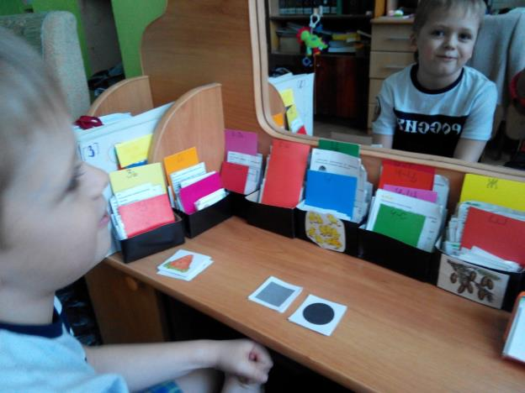
Цель: автоматизация звуков Р-Рь в предложениях.
Материалы: 2 картинки с изображением геометрических фигур (квадрата, треугольника или круга) розового, красного, серого или черного цветов; 10-14 картинок с изображением объектов, в названии которых слышатся искомые звуки.
Правила: Игра носит соревновательный характер, участники до 3 человек. Ведущий выкладывает на стол 2 разных картинки и называет их. Над ними выкладывает 2 картинки с геометрическими фигурами. Затем просит игрока закрыть глаза и, положив сверху картинок геометрические изображения, может оставить все как есть или поменять их местами. Затем игрок открывает глаза и происходит примерно такой диалог:
-Под кРасным кРугом сРыта коРона, а под сеРым квадРатом скРыта моРковь. Ты мне веРишь или не веРишь?
-Я тебе не веРю. Все наобоРот.* Под кРасным кРугом навеРняка скРыта моРковь, а под сеРым квадРатом – коРона.
-Давай пРовеРим!
Либо:
-Я тебе веРю. Под кРасным кРугом сРыта коРона, а под сеРым квадРатом скРыта моРковь.
-Давай пРовеРим!
Затем карточки разоблачаются. Если угадал, игрок забирает карты себе. Нет – откладывает их в сторону. Затем ведущий и игрок меняются местами.
* Если на вашем этапе автоматизации слишком трудно произносить в одном предложении такое количество слов с указанным звуком, предложения можно не распространять.
«Художники»
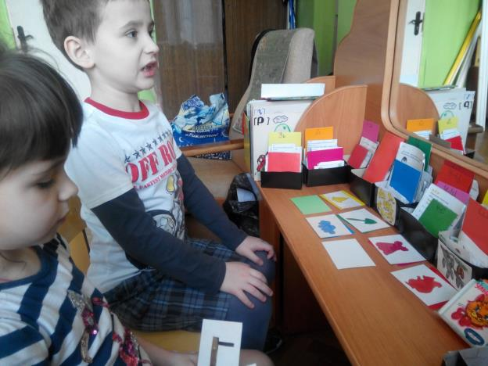
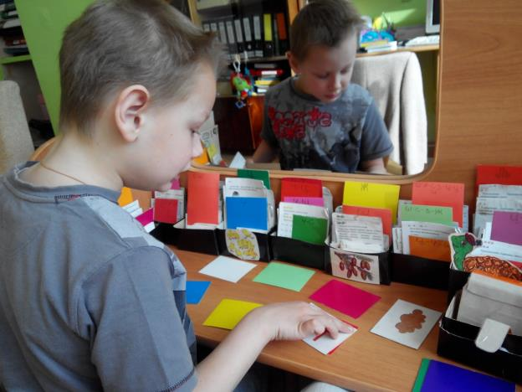
У меня 2 варианта данной игры
- «Красный рак»
Цель: автоматизация звуков Р и Рь в словосочетаниях
- «Белое облако»
Цель: автоматизация звуков Л и Ль в словосочетаниях.
Материалы: цветной картон разных цветов ( в названии цвета обязательно должен збыть четко слышен автоматизируемый звук) размер 8х13 см; подобного размера «трафареты» из белого картона. Трафареты представляют собой картон, в середине которого прорезан силуэт предмета, в названии которого слышится искомый звук.
Правила: игрок раскладывает на столе цветной картон (цвета зависят от автоматизируемого звука, их отбирает сам логопед). Рядом лежит стопочка соответствующих трафаретов. Ребенок берет один трафарет и называет его, четко и внятно проговаривая автоматизируемый звук. Далее он превращается в художника: начинает «раскрашивать» данный предмет в разные цвета, прикладывая его к цветному картону и озвучивая результат. Например:
-ПЛатье. БеЛое пЛатье. ЖеЛтое платье. ЗеЛеное пЛатье. ГоЛубое пЛатье. Алое пЛатье и т.п.
-Рыба. Розовая Рыба. Красная Рыба. ЧеРная Рыба. СеРая Рыба. Оранжевая Рыба. КоРичневая Рыба ит.п.
Усложнить: можно сделать объект 2х- и 3х-цветным, комбинируя цвета, если соединить цветной картон под трафаретом. Тогда получится беЛо-гоЛубая Лопата, Розово-чеРная моРковь и т.д.

«Волшебное пианино»
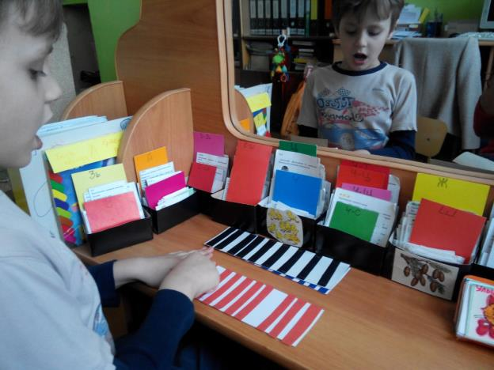
Цель: автоматизация и дифференциация звуков в слогах в разных позициях
Материал: полосы картона 7х25 с наклеенными на них «клавишами» 1х7 из бархатной бумаги. Каждое «пианино» имеет свой цвет клавиш и помещено в закрытую папку с остальными.
Правила: сюрпризный момент игры в том, что ребенок, не подглядывая, должен достать из папки пианино и озвучить цвет клавиш, придумывая, на что похож этот цвет (на море, на траву, на солнце и т.п.) Затем «пианино» кладется перед ребенком на стол. Логопед называет слог, который необходимо «играть» на этом пианино. Например, аЛ или кЛо, Шва, За и проч. С силой проводя пальчиком по каждой клавише сверху вниз, ребенок произносит данный слог, делая акцент на автоматизируемом звуке, столько раз, сколько нажимает на «клавиши». Далее ребенок достает следующее пианино и продолжает играть, но уже с другим слогом.
*Эта игра значительно упрощает переход от автоматизации звука изолированно к автоматизации звука в слогах
Усложнить: дать произносить парные слоги (тЛа-вЛа, кЛы-кЛу), либо таким образом может происходить еще и дифференциация звуков. Например, при произнесении слогов Ста-Шта, вЛа-вРа и т.д.

«Фантазеры»
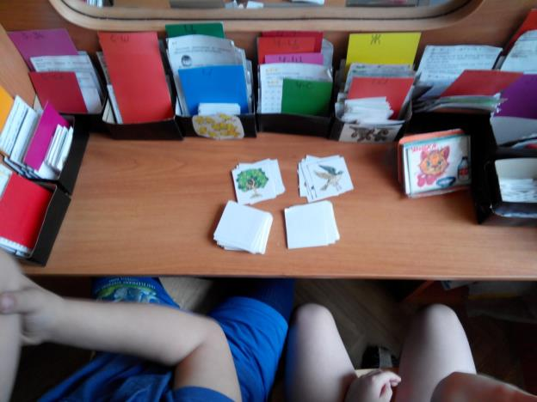
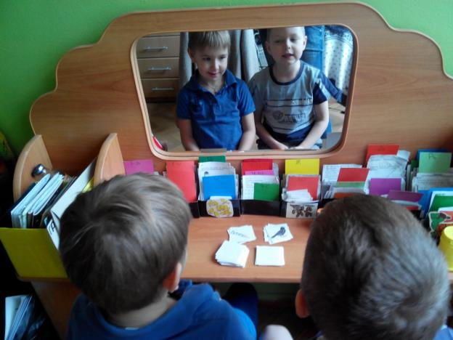Цель: автоматизация звука в речи.
Материалы: карточки с объектами, в названии которых четко слышен автоматизируемый звук. На столе 2 стопки карточек картинками вниз (в одной изображены одушевленные объекты, в другой неодушевленные). По очереди каждый участник игры открывает верхние картинки и произносит их названия. Необходимо придумать, для чего одушевленной картинке нужна вторая картинка. Например:
«Зачем Лосю Лопата?... Лось лопатой вскопает землю и посадит яблоню, весной будет кушать яблочки вкусные.»
«Зачем коРове коРолевский тРон?... Я думаю, что корова усядется на королевский трон и подумает что она королева и будет всем приказы отдавать.»
Иногда на занятиях дети до того увлекаются данной игрой, что незаметно для себя даже сочиняют целые рассказы о приключениях того или иного объекта. Главное здесь – внимательно следить за речью ребенка и вовремя исправлять ошибки звукопроизношения.
«Пила»
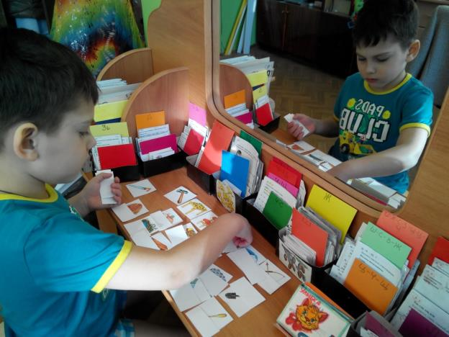
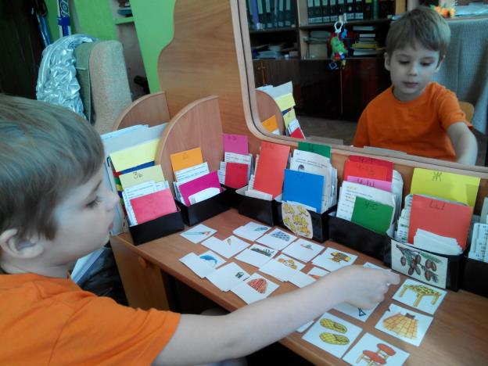
Цель: автоматизация звука Л в предложениях.
Материалы: картинки с изображением объектов, в названии которых слышен звук Л – в начале (4-6 штук), в середине (4-6 штук), в конце (4-6 штук); по числу картинок белые полоски бумаги в половинный размер 1 картинки; изображение пилы.
Правила: Логопед объясняет ребенку, что злая пила распилила все предметы пополам! Ребенок озвучивает произошедшее, закрывая каждую картинку половинкой белой бумаги: «Был стоЛ – стаЛо поЛстоЛа. (или поЛустоЛ), быЛа Лодка – стаЛо поЛЛодки, быЛ кЛоун – стаЛо поЛкЛоуна и т.д.»
Усложнить: 1) Починить все распиленные предметы, «склеив» их обратно, например «БыЛо поЛвесЛа – стаЛо цеЛое весЛо» и так каждую картинку.
2)По окончании игры предложить ребенку собрать все картинки по очереди – сначала те, в названии которых звук Л стоит в начале, затем в середине и последними – те, где звук Л в конце.

Спасибо за внимание!

